INDICAÇÃO Nº 4125/2018

Sugere ao Poder Executivo Municipal e ao setor competente a possibilidade de disponibilizar equipe técnica para se deslocarem até o endereço Rua Alceu de Campos Machado, nº 152 no bairro Vale das Cigarras.

Excelentíssimo Senhor Prefeito Municipal,

Nos termos do Art. 108 do Regimento Interno desta Casa de Leis, dirijo-me a Vossa Excelência para sugerir que, por intermédio do Setor competente, a possibilidade de disponibilizar equipe técnica com conhecimento em canalização de manilhas para averiguar possível vazamento no endereço Rua Alceu de Campos Machado nº 152 no bairro Vale das Cigarras, neste município.
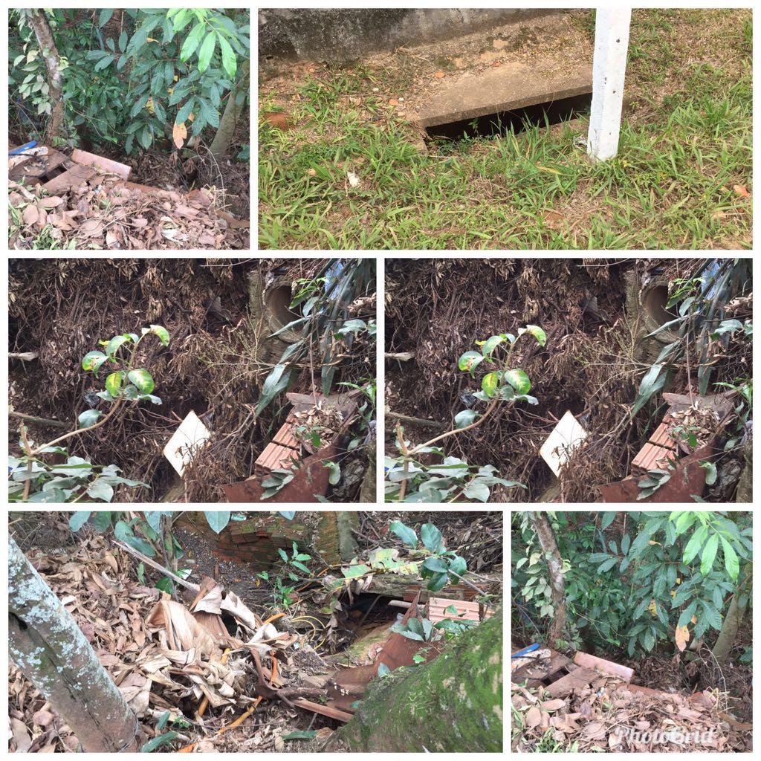
Justificativa:
Este vereador foi procurado pelo munícipe residente na Rua Alceu de Campos Machado nº 152 no bairro Vale das Cigarras, solicitando a possibilidade de disponibilizar equipe técnica com conhecimento em canalização de manilhas para averiguar possível vazamento no endereço acima mencionado. Proprietários do imóvel informaram que no ultimo dia 08 de agosto ocorreu um acidente no local devido o solo estar apresentando afundamento, devido esse acidente os moradores observou que vários pontos do solo estão afundando, motivo esse solicito URGÊNCIA no atendimento do pedido, no intuito de prevenir futuros e graves acidentes.

Plenário “Dr. Tancredo Neves”, em 16 de agosto de 2.018.

JESUS VENDEDOR

-Vereador / Vice Presidente-

